**Comunicación y lenguaje**

**Consonante Pp**

**Ejercicio :** trabajar Pag # 54,55 realiza en tu folder una pelota y rellena con trazos de la letra P p en mayúscula y minúscula.

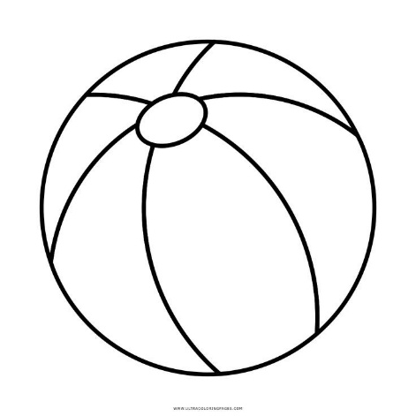

**Consonante P p**

**Ejercicio :** trabajar Pág # 56, ejercicio recorta la sílaba con la que inicia cada Consonante y pégalo en tu cuaderno

**Tarea:** escribe una oración por cada palabra:

1. Pelota
2. Perro
3. Pez
4. Piñata
5. Papá

**Repaso de consonantes**

**Ejercicio :** trabajar Pag # 57,71, en tu folder escribe 3 palabras con m y 3 con p.

**Tarea:** completa la palabras con las siguientes sílabas : pa, pe, pi, po, pu.

**Repaso**

**Ejercicio:** trabajar Pág # 72

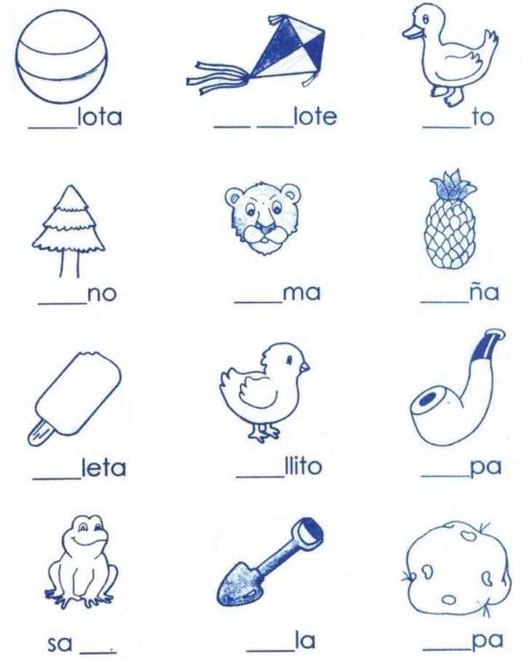

**Matemáticas**

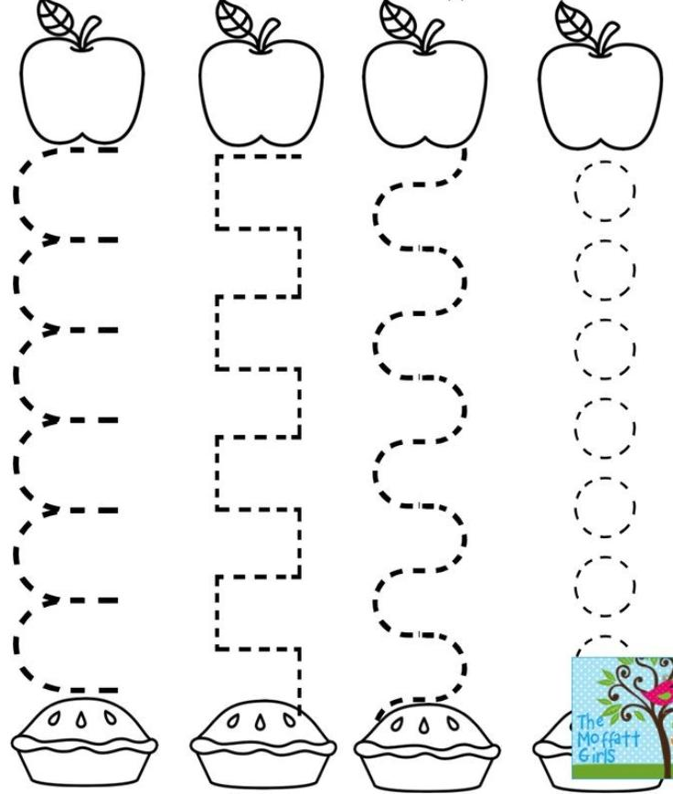**Trazos**

**Ejercicio :** trabajar pág # 73 y 74 realizalo en tu cuaderno y repasa con crayónes los trazos.

**Números del 30 al 40**

**Ejercicio :** trabajar Pag # 91, realiza en tu folder lo siguiente sigue la secuencia de números.

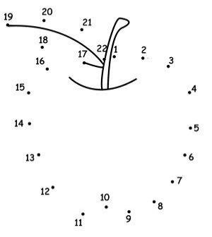

**Repaso de los números del 1 al 40**

**Ejercicio:** trabajar pág # 92

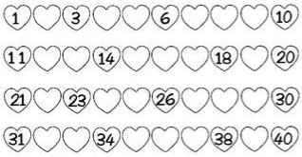**Tarea:** realiza en tu cuaderno completa los números que hacen falta.

**Medio social y natural**

**Los medios de transportes aéreo, acuático y terrestre.**

**Ejercicio:** dibuja y los siguientes transportes aéreos.

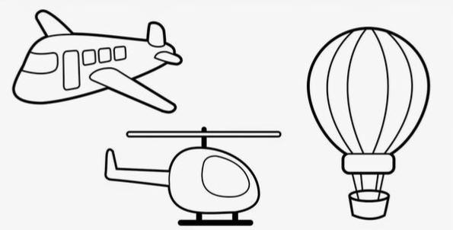

**Ejercicio:** recorta y pega 5 transportes acuáticos

**Tarea:** realiza un transporte terrestre utiliza materiales de reciclaje, te dejaré unos ejemplos como debes realizarlo.

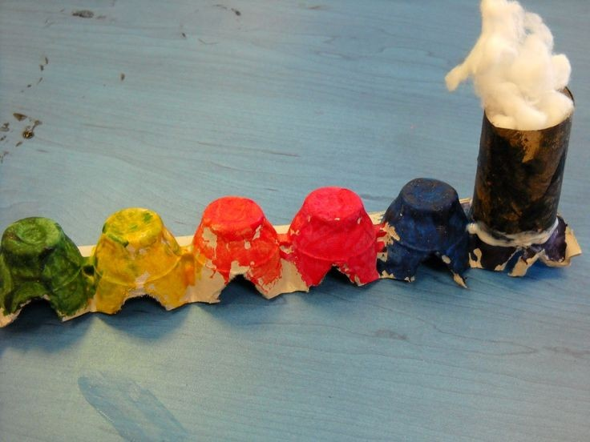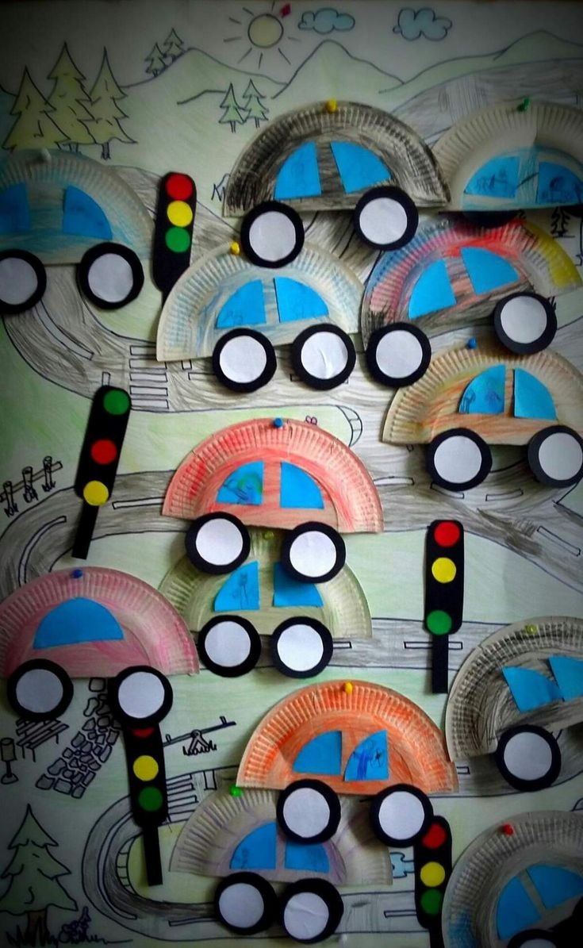

**Motricidad**

**Ejercicio :** realiza la siguiente manualidad, dibuja la imagen y luego rellenarlo con bolitas de papel de china.

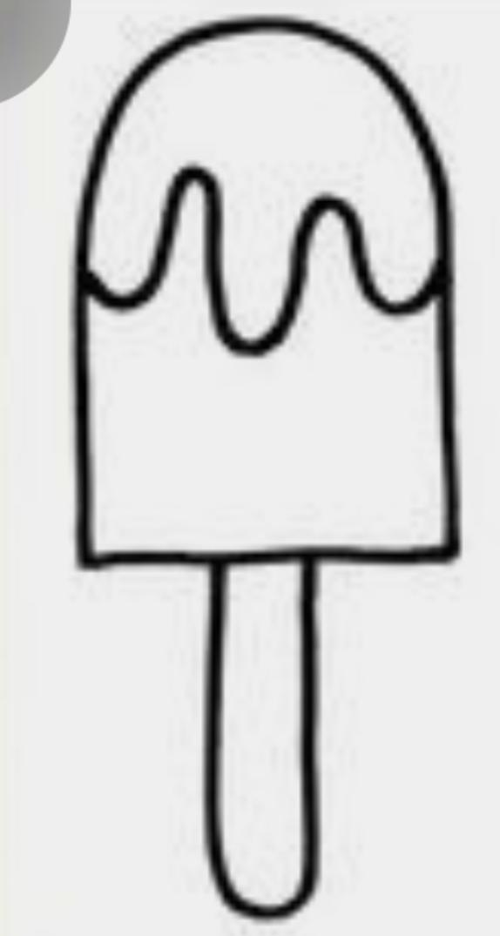

**Expresión artística**

**EJERCICIO:** realiza la siguiente manualidad utiliza temperas.

